Micro-organismes

L’algorithme ci-dessous calcule l’effectif d’une certaine population de micro-organismes :

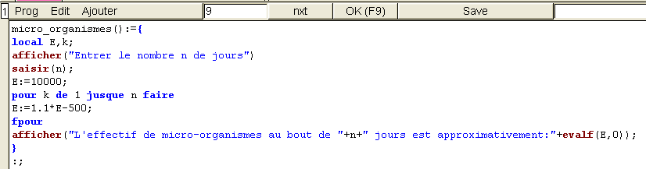

- Déterminer le nombre de micro-organismes au départ puis au bout de $10$, $20$ et $50$ jours.

- Décrire l’évolution de cette population d’un jour à l’autre et conjecturer l’évolution à long terme.

- Ecrire un algorithme avec XCas qui demande un nombre A à l’utilisateur et affiche le nombre de jours au bout duquel l’effectif de cette population dépasse A.

- L’effectif peut-il dépasser $250$millions ? $250$ milliards ? $250×{10}^{40}$milliards ?

